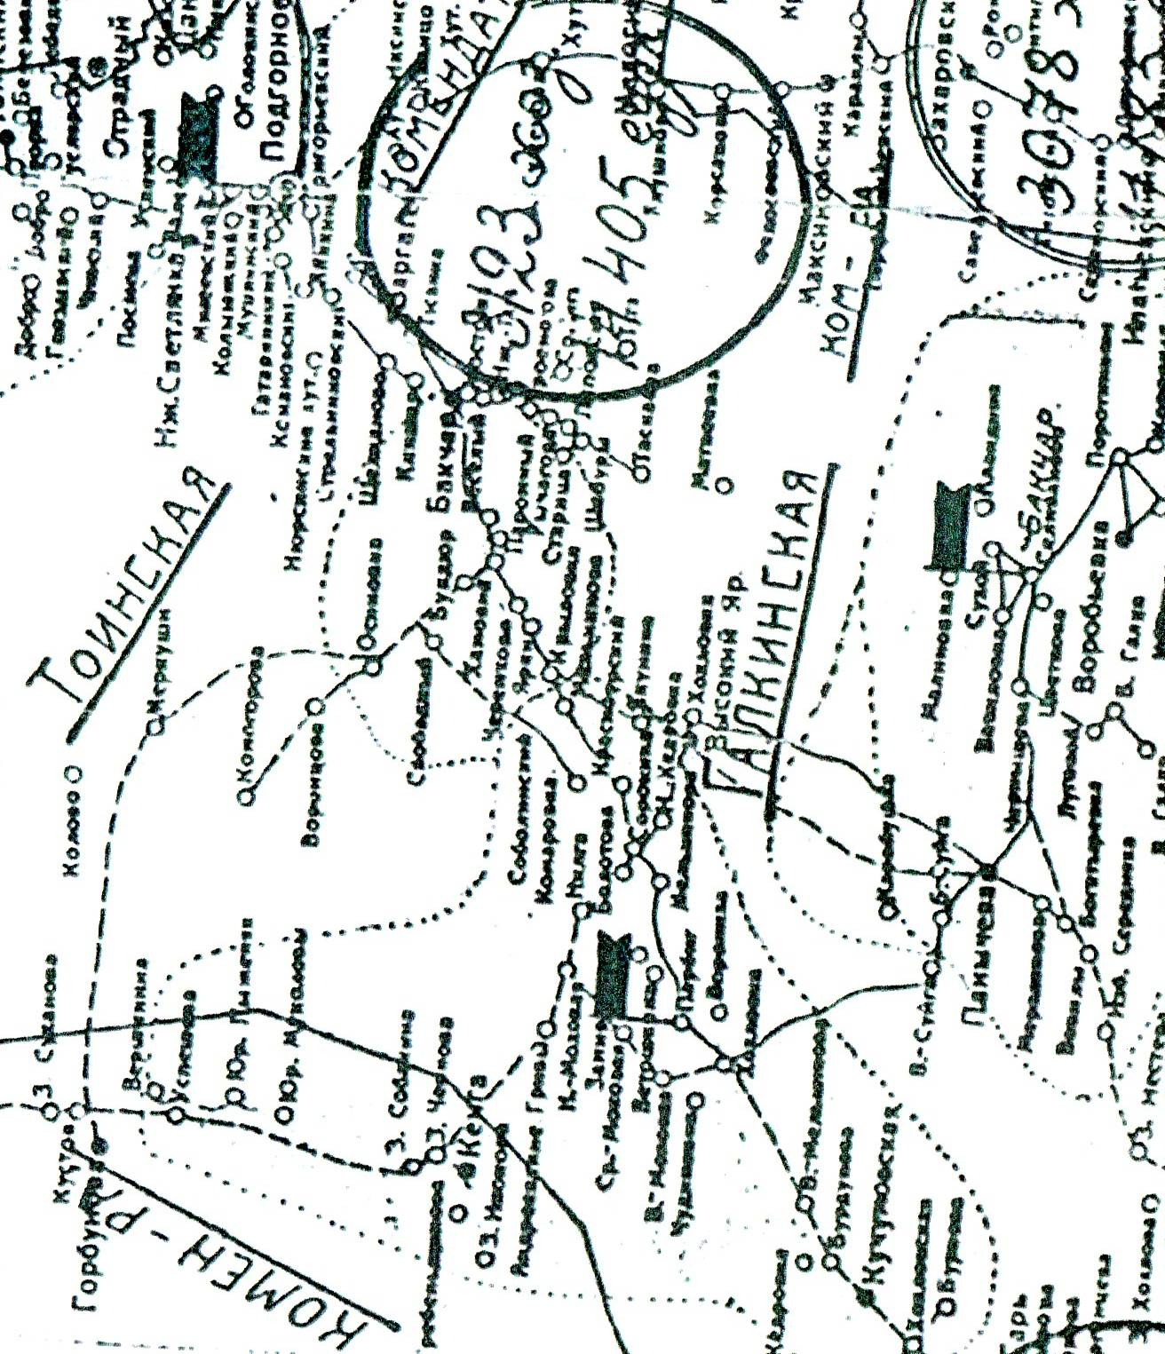
Фрагмент карты северных районов Новосибирской области 1938г. года

В декабре 1929 г. сталинское руководство провозгласило курс на «ликвидацию кулачества как класса». В мае–июне в Нарымский округ были переправлены 43852 семьи. В результате количество населённых пунктов в округе увеличилось на 270. В связи с массовым переселением и ссылкой были созданы участковые комендатуры. Всего их на территории сегодняшней Томской области было 12. Одной из крупнейших считалась Галкинская комендатура, образованная в 1929 г.

Народы Сибири в 16-17вв.

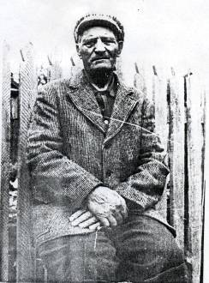
Герасимов Степан (уроженец Алтайского края, сослан в п. Чернышёвку):
- Жили очень бедно, не было даже доброй обуви. Сопровождал возы с зерном в Томск и обморозил ноги. Отняли все пальцы на обеих ногах. Раньше работал на строительстве дороги от Бакчара до Томска.

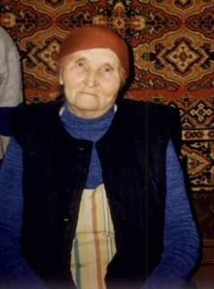
Гречина Ефросинья Федуловна, жительница п. Кисловка, куда были определены на жительство спецпереселенцы: «Отношения с ссыльными были напряжённые. Мы – старожилы страдали от воровства с их стороны. Ссыльные забирали всё. Даже выкапывали трупы павшего домашнего скота. Поэтому старожилы покидали свои обжитые места и уезжали туда, где спецпереселенцев не было».

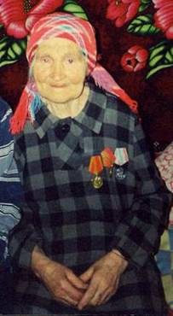

Берёза Александра Кирилловна (уроженка Алтайского края, сослана в п. Комаровку в 1931г. вместе с семьёй):
- Сначала жили в землянках. Оставшись без мужчин, делали сооружения из дёрна, в таком «доме» и жили первое время. Сильно голодали. Детьми работали уже с 9 лет, корчевали дорогу на Парбиг.

В годы Великой Отечественной войны многие высокоярцы были призваны на фронт. Среди них - учителя и работники Высокоярской школы.

Паначев Яков Ефимович учитель ботаники, ушёл на фронт в 1941 году, прошёл всю войну, после возвращения работал завхозом в школе.
Бедарев Василий Васильевич, учитель русского языка и литературы, был в офицерском звании, вернулся с фронта.
Котиков Григорий Ефимович, учитель истории, вернулся ранением в колено.
Шутов Георгий Кузьмич, учитель физики, ушёл на фронт в 1942 году. Получил ранение. Вернулся, работал директором школы, а затем заведующим РОНО в Парбиге.

Погибли и умерли от ран:
Крылов Александр Иванович, учитель русского языка и литературы, младший лейтенант, пропал без вести 19.07.42.
Перфильев Никита Кузьмич, учитель физической культуры и пения. умер от болезни 12.02.45, г.Рязань
Погожев Николай Иванович, учитель начальных классов.
Березуцкий Василий Васильевич, учитель ботаники. Младший сержант, погиб в бою 04.02.42
Посиченко Антон Иванович, рабочий в школе. Младший сержант, погиб в бою 23.08.44, Польша, Белостокская область, Чижевский район, д. Бута-Буйна.

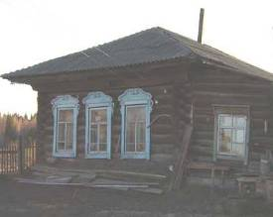
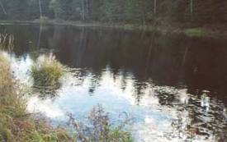
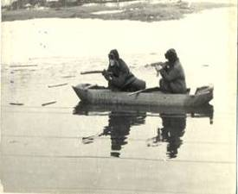
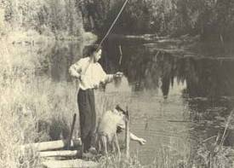
Дом одного из
братьев Хохловых сегодня
Озеро Михеевское
Месяц
Понедельник | Предмет | Домашнее задание | Оценка | Подпись учителя
Вторник | Предмет | Домашнее задание | Оценка | Подпись учителя
Среда | Предмет | Домашнее задание | Оценка | Подпись учителя

Слабую заселённость бассейна Андармы до 30-х годов подтверждают материалы обследования Нарымского края в 1910-1911 гг., из которых следует, что «…почти все населенные пункты с числом более 10 хозяйств расположены на Оби. На Васюгане "юрты" состояли из 4-5 хозяйств, а на его притоках из 2-3, на Чае, Кенге, Чузике селения объединяли 3-4 хозяйства, а на их притоках - Бакчаре, Андарме, Парбиге, Тетерке (Тетеренке) - 1-2 двора». Высокий Яр был сначала Хохловкой. Четыре дома принадлежали братьям Хохловым. В конце 19 века Михеев Г.А. выкупил у проживавшего здесь остяка землю. Его семья поселилась на высоком берегу озера Михеевское в 1894 году. В 1911 году Герасим Андреевич начал строить дом. Закончил строительство после возвращения с фронта в 1918г. Этот дом сохранился до наших дней.

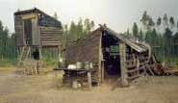
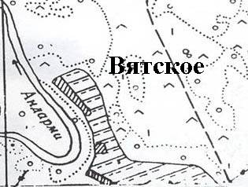
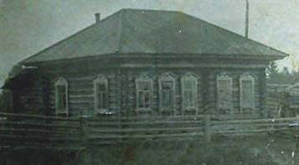
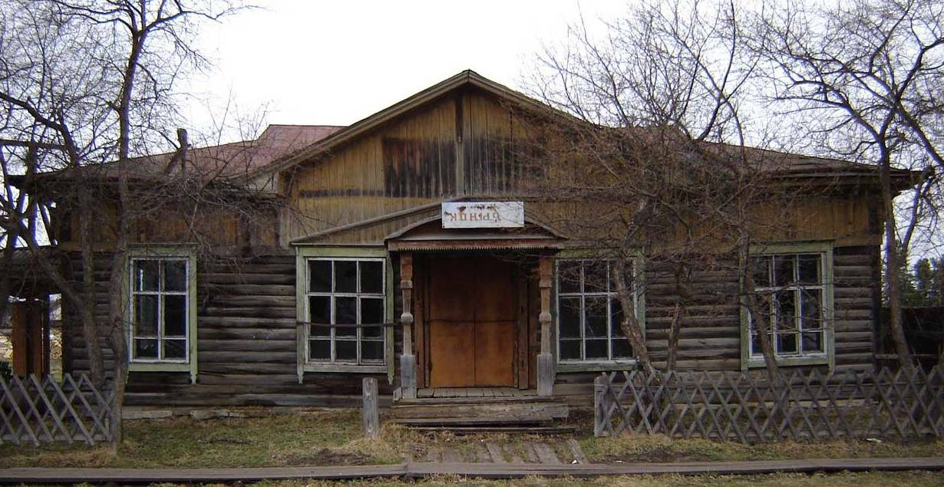
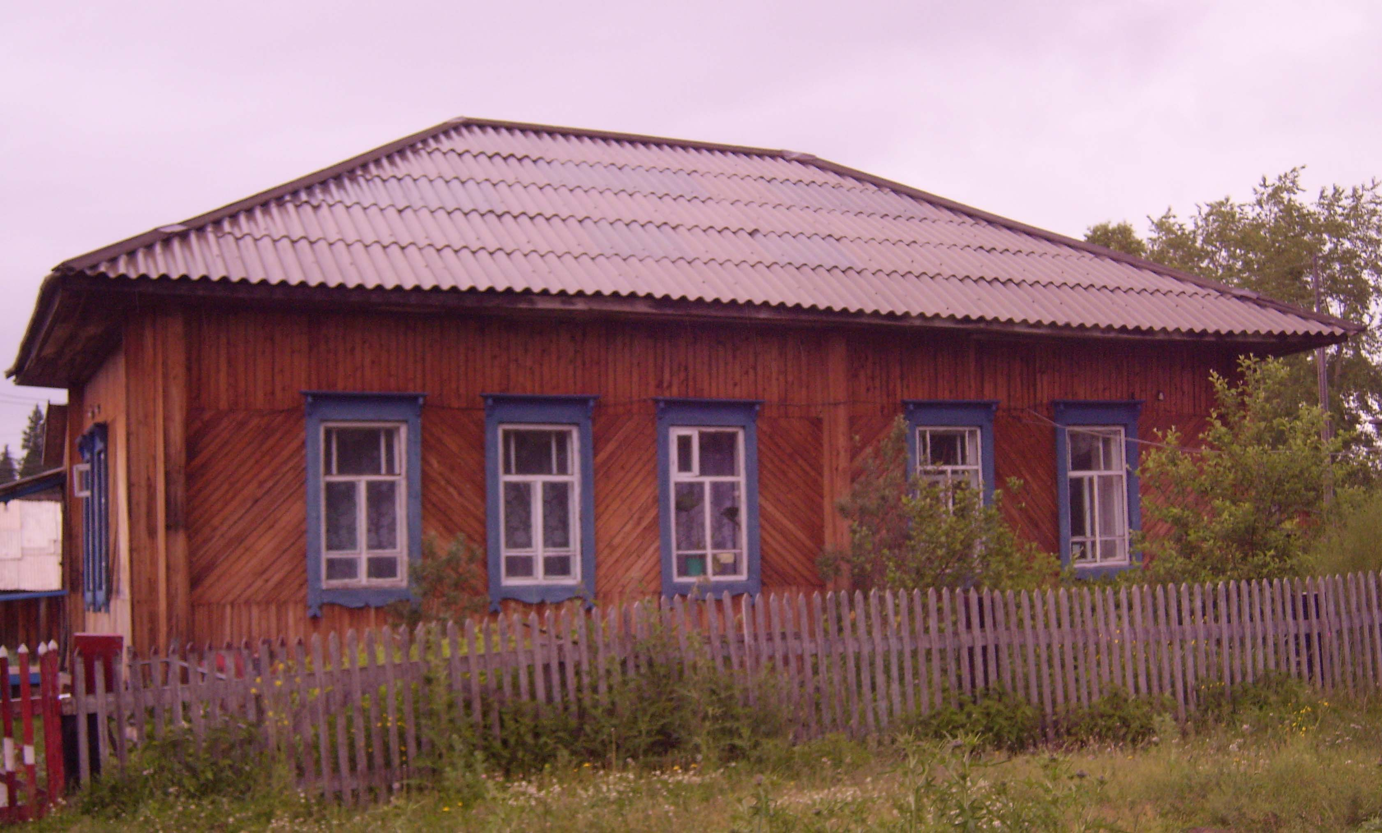
Посёлок Вятское
Дом Михеева Г.А.
50-е годы
Дом, в котором в
1924 г. открылась
школа
Здание магазина
30-х годов 20 века
Месяц
____________________________________________
Четверг | Предмет | Домашнее задание |  | Оценка | Подпись учителя
Пятница | Предмет | Домашнее задание |  | Оценка | Подпись учителя
Для заметок _________________________________________________________________________

__________________________________________________________________________________________

__________________________________________________________________________________________
Подпись классного  руководителя: __________________________ |  |  | Подпись родителей: ___________________________
Здание магазина
30-х годов

Из первых переселенцев следует назвать Хохловых, Михеевых, Киселёвых, Казаковцевых, Загуменновых. Их дома располагались за рекой. Вначале переселенцы почти не занимались земледелием, а охотились. Хлеб сеяли только для своих потребностей на выгоревших от лесных пожаров местах. Многие стали разводить пчёл. Хороший доход давал промысел соболя, лося. Шкурка соболя равна была цене коровы. Вскоре соболь был почти полностью истреблён. Последнего соболя Г.Г.Михеев убил в 1909г. Во время коллективизации братья Хохловы были раскулачены и власти не могли допустить, чтобы посёлок носил их имя Хохловка. Остановились на названии Высокий Яр. Это название дали выходцы из Вятской губернии, приехавшие сюда в годы столыпинской реформы и поселившиеся на возвышенности недалеко от реки Андармы в полутора километрах от Хохловки. Так появился посёлок Вятское.

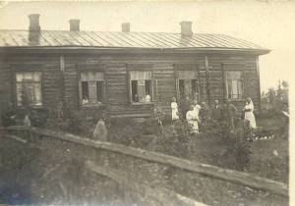
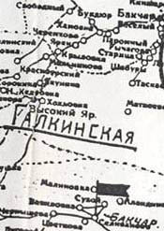
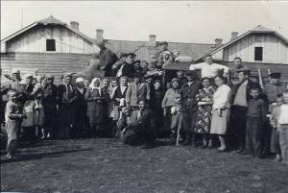
Больница в
70-е годы
Район восстания
1931 г.
Здание старого
клуба до 1951 г.
Месяц
Понедельник | Предмет | Домашнее задание | Оценка | Подпись учителя
Вторник | Предмет | Домашнее задание | Оценка | Подпись учителя
Среда | Предмет | Домашнее задание | Оценка | Подпись учителя

Летом 1930 г. вспыхнуло восстание, в котором приняли участие ссыльные крестьяне из населённых пунктов, расположенных между сёлами Высокий Яр - Крыловка – Бундюр. Причиной восстания стала угроза голодной смерти, так как на главной базе в Бакчаре для снабжения спецпереселенцев продовольствия оставалось на несколько дней. 30 июля 1931г. восставшие выступили на село Высокий Яр. Здесь их разведка столкнулась с разведкой отряда активистов. В стычке был убит председатель Высокоярского сельского совета. Местные жители во время восстания прятались в лесу. 31 июля повстанцы заняли Высокий Яр. Разгромив потребительскую лавку, они выступили на Бакчар. Через 2 км их встретил отряд активистов. Потеряв 20 человек убитыми, повстанцы отступили в Крыловку. Там они были прижаты к берегу реки Парбиг и расстреляны.
В 1938 году была организована Высокоярская МТС (машинно-тракторная станция), которая

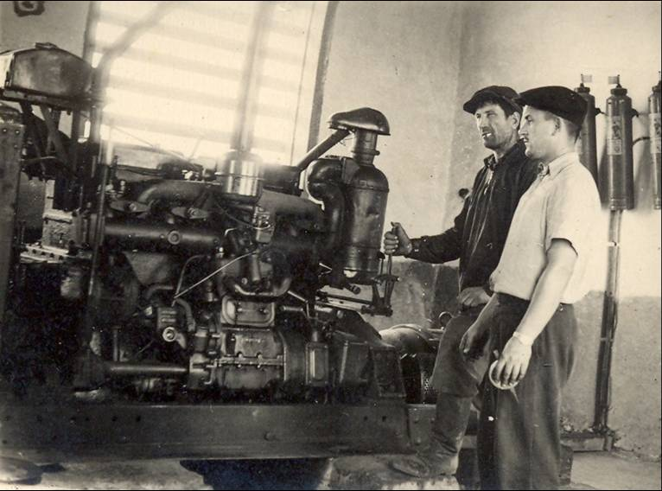
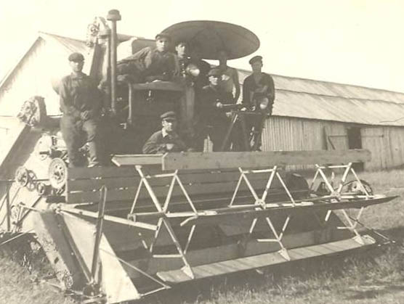
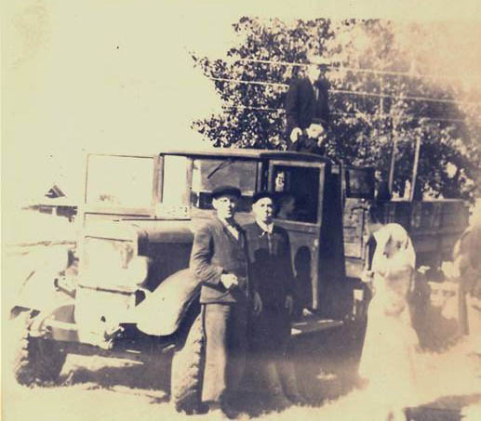
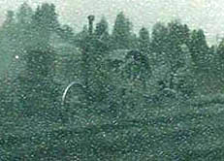
Движок на дизельной электростанции
Техника МТС
Первый автомобиль в Высоком Яре, 1938г.
Трактор 30-х годов работал на дровах

Месяц
____________________________________________
Четверг | Предмет | Домашнее задание |  | Оценка | Подпись учителя
Пятница | Предмет | Домашнее задание |  | Оценка | Подпись учителя
Для заметок _________________________________________________________________________

__________________________________________________________________________________________

__________________________________________________________________________________________
Подпись классного  руководителя: __________________________ |  |  | Подпись родителей: ___________________________

Трактор 30-х годов работал на дровах

обслуживала весь Парбигский район до 1948г. Село Высокий Яр имело всего 30 дворов. С организацией МТС началось его быстрое развитие. Был построен клуб. Из заречной части села в центр переместились сельский совет, магазин и столовая, а позже и почта. В начале 40-х годов в Высоком Яре была построена семилетняя школа, магазин, больничный комплекс (больница, роддом и морг), гараж, склады и четыре колодца. Из производств, существовавших в Высоком Яре, наиболее примечательными были кирпичный завод и артель, под которой старожилы имеют в виду пимокатное производство, пошивочный цех и изготовление пихтового масла. До середины 50-х годов в Высоком Яре существовала дизельная электростанция. Зимой свет подавался до 24:00, а летом его вообще не давали. Поэтому в ходу были керосиновые лампы, и в заречной части села шла торговля керосином. Радиоузел появился только в 1947 году. До 70-х годов использовалась конная тяга, поэтому было 2 конных двора.

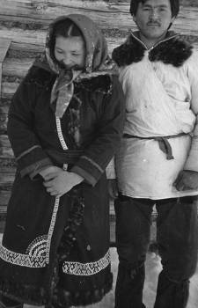
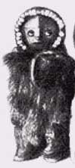
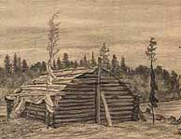
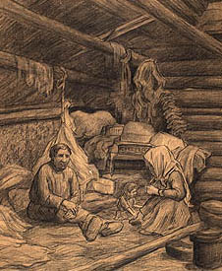
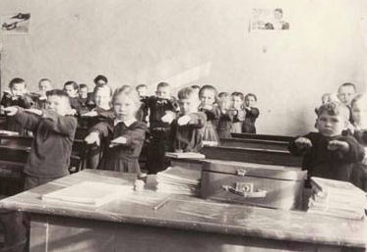
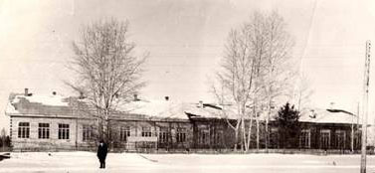
Алэл – кетская крохотная старушка, помогающая по хозяйству
Летний чум
Интерьер летнего чума
Кеты
Высокоярская школа
История нашей школы начинается с 1921 года. На средства родителей был нанят учитель. Первый учебный год занимались в частном доме, затем два года - в посёлке Вятский в доме Волькина. И только в 1925 году была построена школа. Располагалась она за речкой, где находился в то время центр села. В начале 40-х годов построили новую школу и рядом с ней интернат. Учащихся было много, в классе до 40 человек, а 5-х и 7-х было по 2 класса, так как в близлежащих посёлках школ не было, а где и были, только начальные. Дети из окрестных посёлков ежедневно ходили в школу пешком. Поэтому учёбу начинали с 10-11-летнего возраста. Во многих семьях ребятишки не учились, так как не было обуви, тёплой одежды. В годы войны школа стала семилетней.

Здание старой школы
Месяц
Понедельник | Предмет | Домашнее задание | Оценка | Подпись учителя
Вторник | Предмет | Домашнее задание | Оценка | Подпись учителя
Среда | Предмет | Домашнее задание | Оценка | Подпись учителя

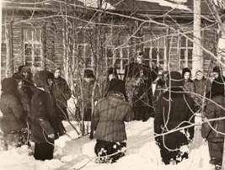
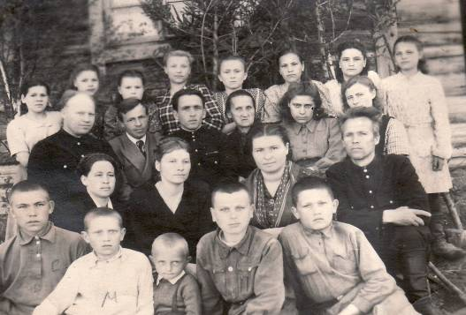
Месяц
____________________________________________
Четверг | Предмет | Домашнее задание |  | Оценка | Подпись учителя
Пятница | Предмет | Домашнее задание |  | Оценка | Подпись учителя
Для заметок _________________________________________________________________________

__________________________________________________________________________________________

__________________________________________________________________________________________
Подпись классного  руководителя: __________________________ |  |  | Подпись родителей: ___________________________
Школьный двор, 60-е г.
В первые годы войны количество учащихся сократилось почти наполовину. 8 учителей-мужчин были призваны в армию, четверо из них погибли. В 1953 году первый раз набрали учеников в 8 класс. В 1955 году Высокоярская школа перешла в статус средней школы, и в 1956 году состоялся первый выпуск средней школы -18 человек. В декабре 1978 года школа переехала в новое кирпичное здание. В 2005 наша школа отметила 80-летний Юбилей
1950 год. 6-Б класс с учителями:
Сабенин Л.И. (физическая культура)
Стукалов Н.А. (математика)
Фоминых И.Г. (первый директор, учитель истории и Конституции)
Чазова Е.С. (немецкий язык)
Соловьёва А.Д. (русский язык и литература)
Стукалова Г.И. (ботаника)
СоловьёваЗ.И. (ботаника)
БирюлинаН.Ф. (русский язык и литература)
Воробьёва А.Е. (начальные классы)
Шаратин С.И. (математика)

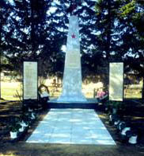
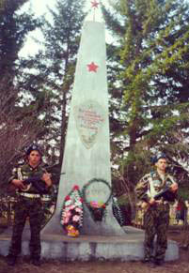
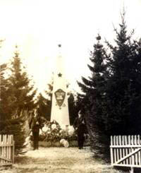
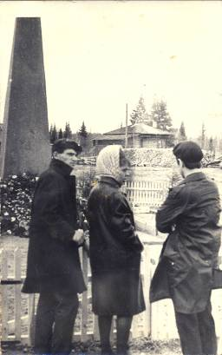
2005 год
2001 год
1988 год
До 1968 года в Высоком Яре не было памятника погибшим односельчанам. По предложению директора школы Курочкина А.Н. от каждого класса был представлен проект памятника. Выбрали лучший. По эскизам заказали изготовление памятника. Привезти и установить памятник помог совхоз, который шефствовал над школой. 29 октября 1968 года в Высоком Яре появился пятиметровый памятник-обелиск. Открытие памятника было приурочено 50-летию Комсомола. Дорожки у памятника посыпали измельчённым красным кирпичом. С тех пор ежегодно 9 Мая у памятника проводится траурный митинг. Выпускники 1974 года посадили еловую аллею. Сейчас эти деревья уже большие. В 2005 году памятник обновили.

Месяц
________________________________________
Понедельник | Предмет | Домашнее задание | Оценка | Подпись учителя
Вторник | Предмет | Домашнее задание | Оценка | Подпись учителя
Среда | Предмет | Домашнее задание | Оценка | Подпись учителя

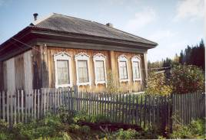
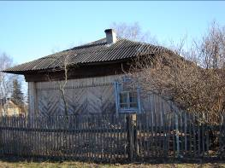
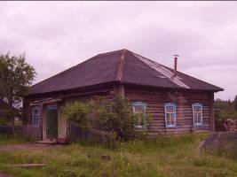
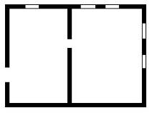
Современный вид дома Г.Г. Михеева

Дом Ивана
Герасимовича
Михеева.

Один из домов
первых поселенцев в Высоком Яре (сейчас магазин)

Сохранившиеся дома первых поселенцев

Пятистенок
Месяц
____________________________________________
Четверг | Предмет | Домашнее задание |  | Оценка | Подпись учителя
Пятница | Предмет | Домашнее задание |  | Оценка | Подпись учителя
Для заметок _________________________________________________________________________

__________________________________________________________________________________________

__________________________________________________________________________________________
Подпись классного  руководителя: __________________________ |  |  | Подпись родителей: ___________________________

Дома первых поселенцев в Высоком Яре представляли собой дома—пятистенки с четырехскатными крышами. Пятистенок—это дом с пятой капитальной стеной. Четырёхскатная крыша связана с появлением стропильной конструкции крыши. Окна делали в доме со всех сторон, чтобы солнце освещало комнаты целый день. На северной стороне окон не было, а только двери и сени. Двери из дома в сени открывались обязательно наружу, чтобы не зашёл медведь. Двери из сеней открывались не на улицу, а во внутрь. Это делалось для того, чтобы зимой, если образовывались снежные заносы, можно было выйти из дома, предварительно очистив путь от снега. Пол в доме был сделан из кедровых плах. Тогда не было гвоздей. Плахи удерживались шкантами. Крышу крыли тёсом.

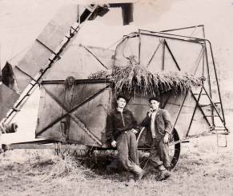
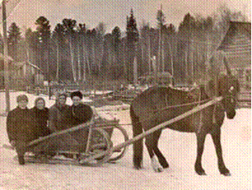
Пчёлка
На уборке силоса
С началом коллективизации в 30-е годы образовалась артель «Пчёлка», а затем колхоз имени К.Е.Ворошилова. Школа сначала была открыта в с. Заводское, а 1947 г. была построена школа в Пчёлке. Старожилы помнят страшный пожар 1932 г., после которого большая часть домов сгорела. Тогда люди стали селиться ближе друг к другу и в Пчёлке появилась целая улица.
60-е годы
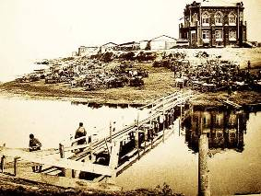
Месяц
Понедельник | Предмет | Домашнее задание | Оценка | Подпись учителя
Вторник | Предмет | Домашнее задание | Оценка | Подпись учителя
Среда | Предмет | Домашнее задание | Оценка | Подпись учителя
Пароходы на Ушайке

Деревня Пчёлка стала заселяться в начале 20 века, первым поселенцем был Мяльчин, поэтому заимку, где он жил назвали Мяльчинская. По берегам реки Андарма образовалось несколько заимок : Харжавинская, Беляевская, Стереховская, Коровинская, Акуловская. Все работали единолично, землю обрабатывали конями. В то время сюда прибыли Лавров Иван, Перевышин Василий, Худяков Семён, Искорцевы Пётр и Павел, Храмцов Ефрем, Швецов Феоктист, Перевышин Алексей семьями. Садили на этой земле картофель, пшеницу, лён, коноплю, из которой делали верёвки, ткали мешковину. По обоим берегам Андармы стояли мужские и женские кельи. Их обитатели занимались пчеловодством. Возможно, отсюда и произошло название деревни — Пчёлка.

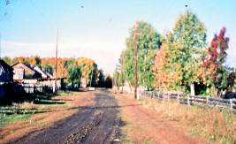
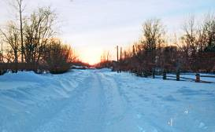
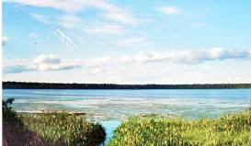
Крыловка
Раньше на реке Вшивке стояли мельница и завод по производству пихтового масла. Ещё одно достояние Крыловки—озеро Большое Болотное, радующее любителей рыбалки и охоты на уток. А в целом в окрестностях Крыловки расположено более десятка озёр.
Озеро
Большое
Болотное
Месяц
____________________________________________
Четверг | Предмет | Домашнее задание |  | Оценка | Подпись учителя
Пятница | Предмет | Домашнее задание |  | Оценка | Подпись учителя
Для заметок _________________________________________________________________________

__________________________________________________________________________________________

__________________________________________________________________________________________
Подпись классного  руководителя: __________________________ |  |  | Подпись родителей: ___________________________

Посёлок Крыловка образовался в 20-е годы 20 века. По многочисленным версиям старожилов о названии посёлка, одна считается более достоверной. Название он получил в честь первых поселенцев, которые носили фамилию Крыловы. Кто они, откуда—уже никто не помнит. В округе посёлка Крыловка существовали деревни, которых в настоящее время уже исчезли: Первая Соболинка, Вторая Соболинка, Болотовка. Они существовали ещё в 30-40 годах. Причиной их исчезновения стало объединение мелких колхозов крупные хозяйства. В Первой и Второй Соболинках жили в основном спецпереселенцы. В полутора км от Крыловки впадает в реку Парбиг знаменитая речка Вшивка. Именно сюда приезжают рыбаки со всего района. Лучшие промысловые места расположены по берегам этой речушки.

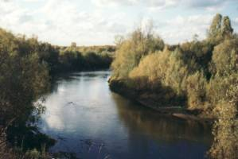
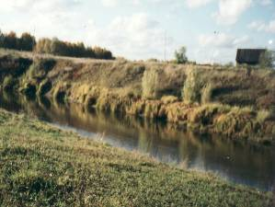
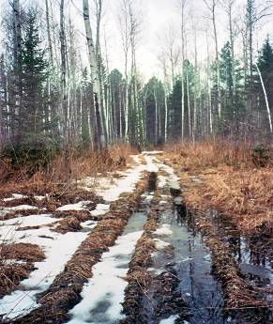
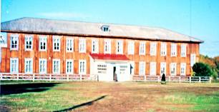
Р. Парбиг в Крыловке
Школа-интернат
Месяц
Понедельник | Предмет | Домашнее задание | Оценка | Подпись учителя
Вторник | Предмет | Домашнее задание | Оценка | Подпись учителя
Среда | Предмет | Домашнее задание | Оценка | Подпись учителя

Из воспоминаний старожилов
1931 год для посёлка Крыловка был памятен тем, что через него проходила линия восставших. В восстании приняли участие ссыльные из населённых пунктов, расположенных между сёлами Высокий Яр и Бундюр. В 1941 году в посёлке из-за обильного снега было сильное наводнение. Люди в одну ночь лишились всего, что было нажито долгими годами. В 1946 году в посёлке образовался сельский совет. Была здесь такая организация как ЛМС—лугомелиоративная станция. В 1948 году в п.Крыловка открылась восьмилетняя школа. Первым директором был Объедков И.Р. С июня 1979 года, она была реорганизована в начальную школу. С 1961 года на базе ЛМС и льнозавода была открыта вспомогательная школа-интернат, директором которой стал Котов В.С. В 1952 году в Крыловке впервые заговорил радиорепродуктор, в домах колхозников загорелись электрические лампочки. В 1969 году был установлен памятник погибшим во время Великой Отечественной войны.

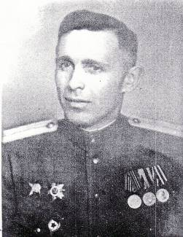
Месяц
____________________________________________
Четверг | Предмет | Домашнее задание |  | Оценка | Подпись учителя
Пятница | Предмет | Домашнее задание |  | Оценка | Подпись учителя
Для заметок _________________________________________________________________________

__________________________________________________________________________________________

__________________________________________________________________________________________
Подпись классного  руководителя: __________________________ |  |  | Подпись родителей: ___________________________
«Маленького оленя рога». Это двойные «заячьи ушки» по узору.

Усов С.Г.

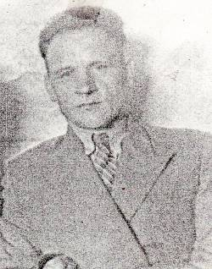

Семёнов П.И.
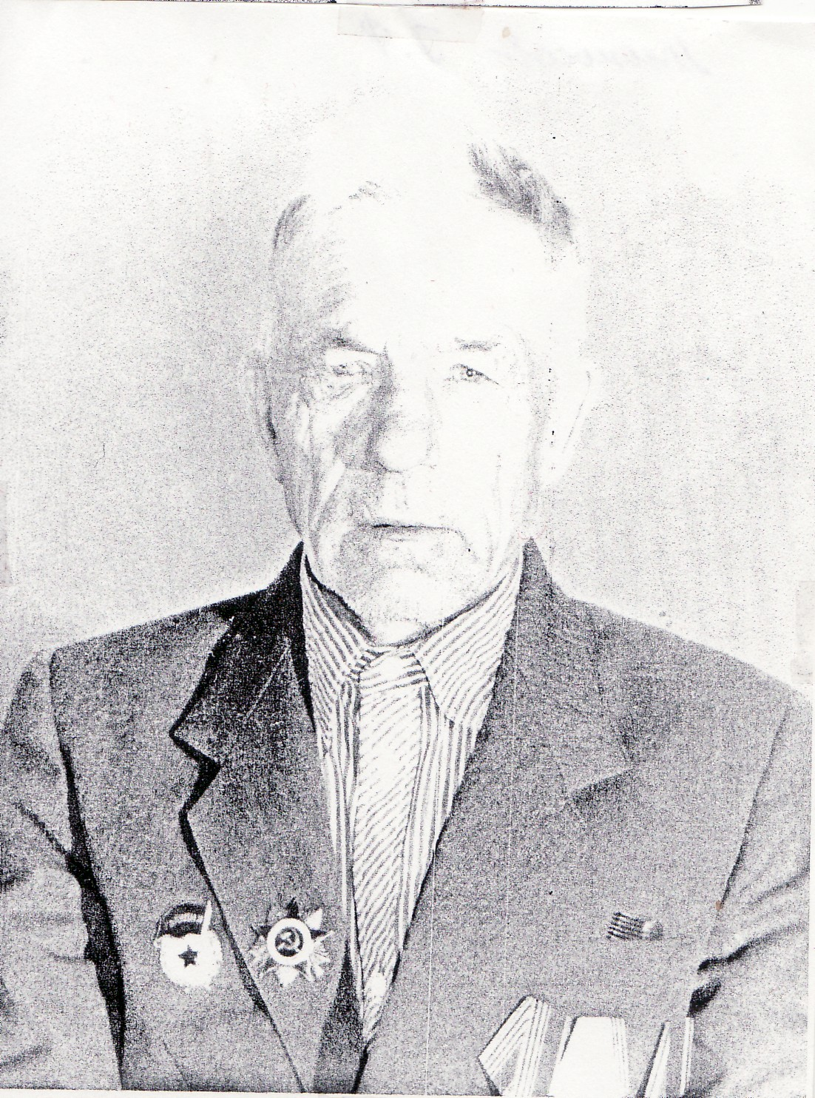
Лысоногов Г.Ф.
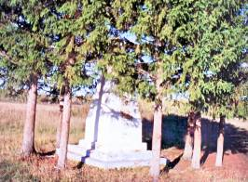

Памятник крыловцам, погибшим в Великую
Отечественную войну

Усов Степан Григорьевич. Участвовал в боях по прорыву блокады Ленинграда, освобождению Белоруссии, Украины, Польши, Праги, взятии Берлина. Имеет много боевых наград.
Семёнов Пётр Иванович. Воевал на 2 Белорусском фронте, в 15 кавалерийской дивизии, 15 кавалерийском взводе, во взводе разведки. Награждён двумя орденами Славы, один из которых получил за операцию на р.Висла.
Лысоногов Григорий Фелопентович. Ушёл на фронт в 1943 году. Освобождал г.Бобруйск. За форсирование рек Березина и Днепр награждён медалями «За отвагу» и «За боевые заслуги». Участвовал в боях за освобождение Польши и Германии. Имеет 9 орденов и 2 медали. В 1945 году ему была доверена охрана лидеров Большой тройки на Потсдамской конференции: Сталина, Черчилля и Трумэна.

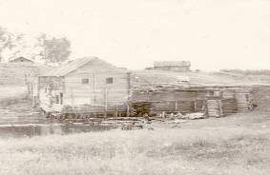
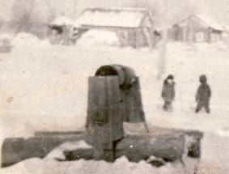
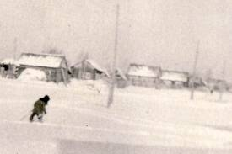
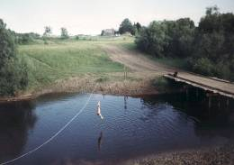
Хуторское
Мельница с 1936г.
Колодец в
Хуторском
в начале
60-х годов
Улица
в Хуторском
в начале
60-х годов
Мост в
с. Хуторское
Месяц
Понедельник | Предмет | Домашнее задание | Оценка | Подпись учителя
Вторник | Предмет | Домашнее задание | Оценка | Подпись учителя
Среда | Предмет | Домашнее задание | Оценка | Подпись учителя

Посёлок Хуторское образовался из хуторов поселившихся одиночно или два, три хозяина, живших по обоим берегам р. Андарма. На месте современного села были поселения: бригады – хутора. Первая бригада (хутор). На этом хуторе в двух больших домах жили братья Татаркины с семьями. Они сеяли хлеб, разводили кроликов, держали овец. Им принадлежала пасека. Татаркиными был построен самый первый мост через Андарму. Основателями второго хутора были семьи Гуляевых. По обе стороны от этих хуторов были расположены заимки. Пос. Хуторское образовался с началом коллективизации. В 1930 г. весной из хуторов расположенных по реке Андарма был создан колхоз «Рассвет». Все объединились, настала необходимость свозить хозяйства в одно место.

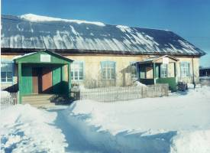
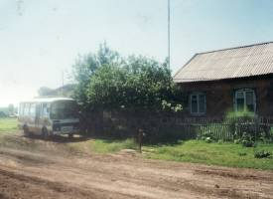
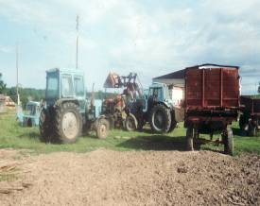
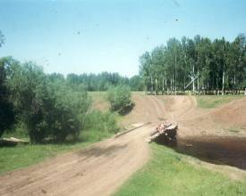
Здание клуба и библиотеки в Хуторском. 2005г.
Хуторское в 2000-е годы
Месяц
____________________________________________
Четверг | Предмет | Домашнее задание |  | Оценка | Подпись учителя
Пятница | Предмет | Домашнее задание |  | Оценка | Подпись учителя
Для заметок _________________________________________________________________________

__________________________________________________________________________________________

__________________________________________________________________________________________
Подпись классного  руководителя: __________________________ |  |  | Подпись родителей: ___________________________

И вот на месте двух хозяйств: Семакина и Татаркина начал строиться посёлок. В течении пяти лет в основном хутора были свезены. Первым председателем колхоза был Батурин В.И. Тех, кто не захотел добровольно вступать в колхоз—раскулачили, но они могли свободно уехать. В 1937г. В.И.Батурина и В.Е.Тонучева объявили врагами народа и арестовали. Больше их никто никогда не видел. В доме Татаркиных открыли школу. Сначала в ней было только два класса. Через год открыли ещё два класса. Учились в две смены, так как учитель был один. До войны в селе насчитывалось 50-60 домов. Начали строить общественные объекты: клуб, контору, склады и т.д. В 1936 г. на р. Андарма была построена мельница, позднее уже после войны в 1948 г. построили ГЭС. Начали делать дорогу там, где сегодня проходит тракт.

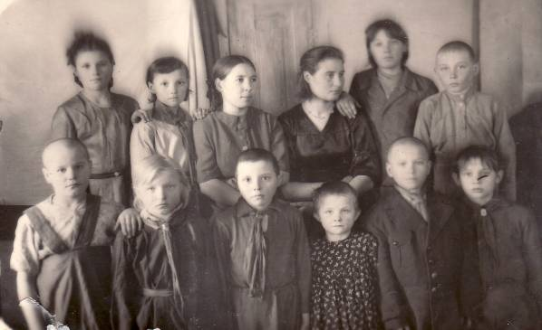
Месяц
Понедельник | Предмет | Домашнее задание | Оценка | Подпись учителя
Вторник | Предмет | Домашнее задание | Оценка | Подпись учителя
Среда | Предмет | Домашнее задание | Оценка | Подпись учителя
К началу войны в колхозе «Рассвет» насчитывалось 90 коров. Трактор был только один. Он работал на берёзовой чурочке, которая была чуть больше спичечного коробка. Такой трактор назывался газогенераторным. Держали в колхозе овец, свиней, кроликов. Было две пасеки по 50-60 ульев. В деревне были свои детекторные приёмники, из них и узнали, что началась война. Первый призыв на фронт был 4 сентября 1941г. Из деревни сразу ушли на фронт 24 человека. Третья часть всех ушедших на фронт мужчин из Хуторского так назад и не вернулась. Несмотря на все трудности, колхозное хозяйство за годы войны было полностью сохранено.

Начальные
классы
Хуторской
школы. 1947 год.

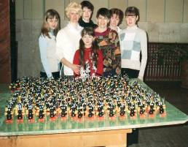

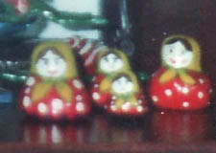
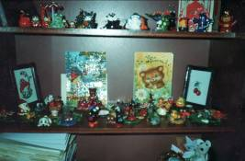
Группа
тестоскульпторов
во главе
с Максимовой Н.Л.
из с. Хуторское
Изделия из теста
Месяц
____________________________________________
Четверг | Предмет | Домашнее задание |  | Оценка | Подпись учителя
Пятница | Предмет | Домашнее задание |  | Оценка | Подпись учителя
Для заметок _________________________________________________________________________

__________________________________________________________________________________________

__________________________________________________________________________________________
Подпись классного  руководителя: __________________________ |  |  | Подпись родителей: ___________________________

Известность с. Хуторское достигла Соединённых Штатов Америки. Причиной всему тестопластика. В 2003 г. на региональном слёте юных журналистов «Золотое перо», проходившем под эгидой газеты «Томский вестник», всем участникам выдали сувениры – лаковые статуэтки муравьёв, крепко сжимающих настоящие перья. На подставке значилось: с.Хуторское Бакчарского района. Настоящим хитом хуторских тестоскульпторов (6 школьников + руководитель) стали настенные панно с фруктами. И в Москву, и в Хабаровск, и в США ушли партии товара под заказ. В Хуторском появилась замечательная традиция: в год Крысы соответствующую статуэтку получили все, рождённые под этим знаком, от младенцев до глубоких стариков. На очереди год быка. И на этом тестопластика не заканчивается.

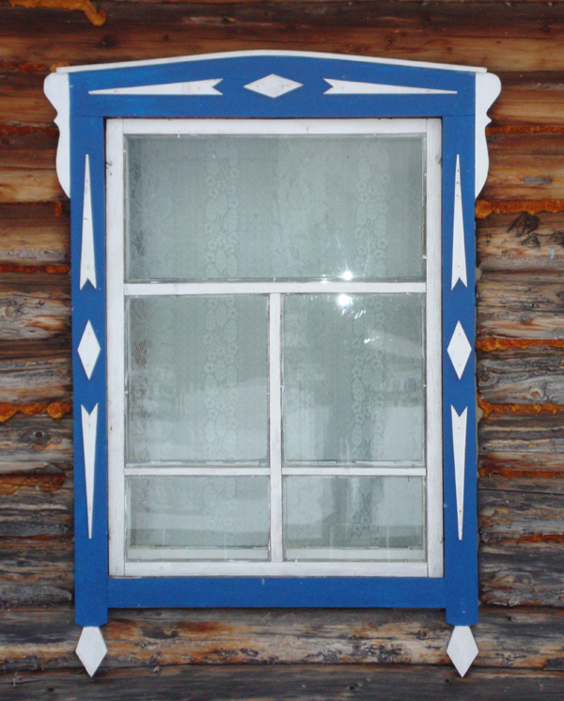
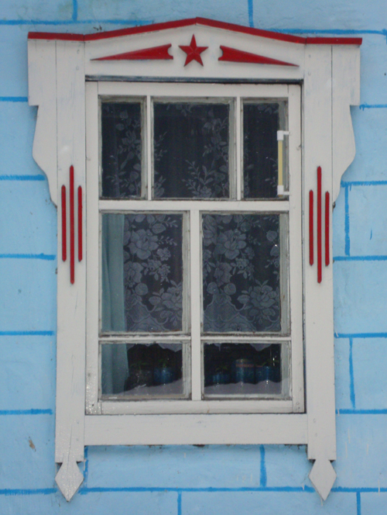
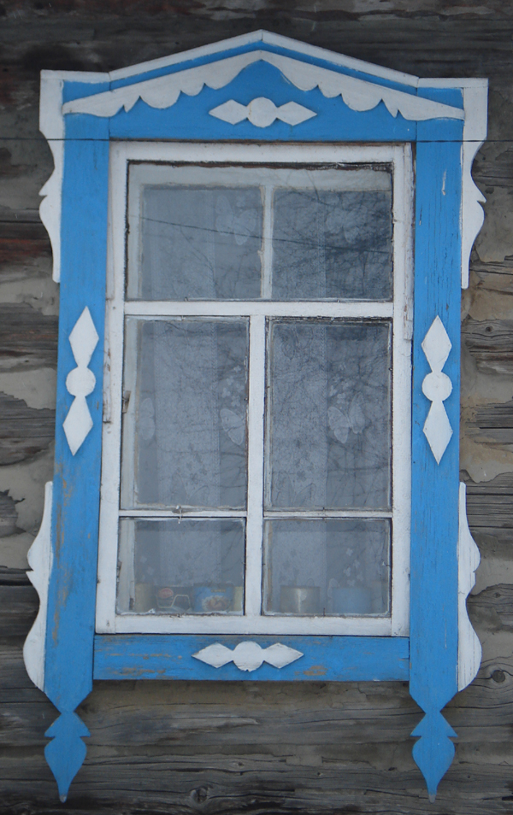
Месяц
Понедельник | Предмет | Домашнее задание | Оценка | Подпись учителя
Вторник | Предмет | Домашнее задание | Оценка | Подпись учителя
Среда | Предмет | Домашнее задание | Оценка | Подпись учителя

Орнамент оконных наличников Высокоярского поселения
Славяне считали, что у дома есть «уязвимые места» - проемы, в которые может проникнуть разные темные силы и нечисть. Необходимость закрыть щели, неизбежно возникающие между бревенчатой стеной дома и рамой окна, вызвало появление наличников, которые украшают дом и являются своеобразной границей его с внешним миром. Наличники - это и украшение дома, и его оберег. Именно поэтому наличники окон украшали обереговой резьбой. Такая резьба не только служила украшением, но и была оберегом за счет размещенных символов. Чаще всего для защиты использовали различные солярные символы.

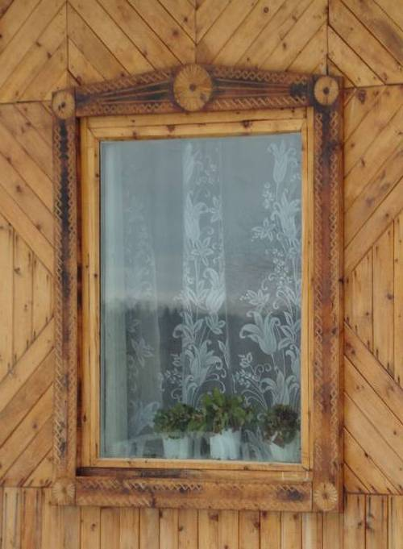
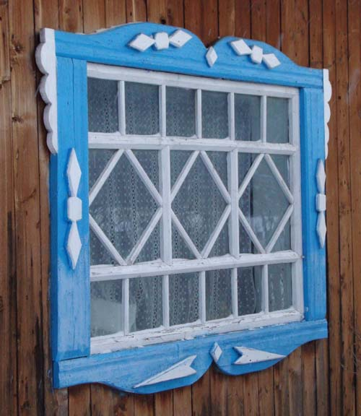
Месяц
____________________________________________
Четверг | Предмет | Домашнее задание |  | Оценка | Подпись учителя
Пятница | Предмет | Домашнее задание |  | Оценка | Подпись учителя
Для заметок _________________________________________________________________________

__________________________________________________________________________________________

__________________________________________________________________________________________
Подпись классного  руководителя: __________________________ |  |  | Подпись родителей: ___________________________
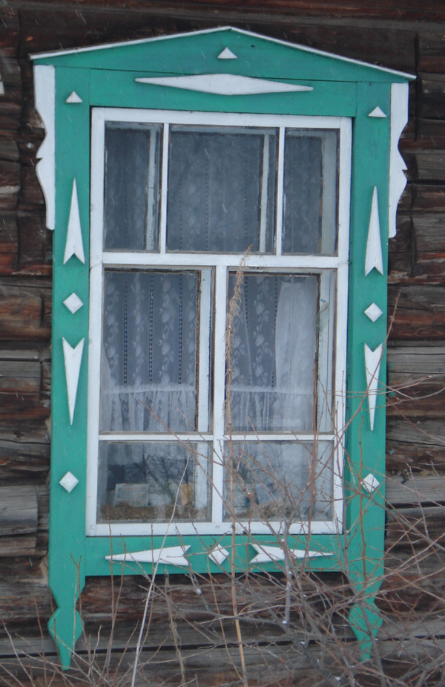

Трактовка символов орнамента в языческой славянской традиции
Ромб – символ плодородия, условно читаемый как «засеянное поле». Ромб на наличнике может обозначать как само Солнце, так и поле, предназначенное для обильного урожая. Можно увидеть ромб, усиленный вписанным в него знаком «круг» – солярным символом.
Знак «три линии». Так были обозначены три главные, с точки зрения древних людей, позиции Солнца на небе, утром, в полдень и вечером. «Две стрелы» – солярный символ.
Стрела – основной символ воздуха, а вместе с ним и ветра. В случае с двумя стрелами, перед нами – верхние и нижние слои атмосферы. Знак «треугольник», выделенный в узоре наличника, имеет прямое отношение к символике Солнца и молний, которые как тепло, так и небесную влагу.

Предмет
Предмет | Оценка успеваемости |  |  |  | Годовая
Предмет | I | II | III | IV | Годовая
Подпись классного руководителя
Подпись родителей

Предмет
Предмет | Оценка успеваемости |  |  |  | Годовая
Предмет | I | II | III | IV | Годовая
Подпись классного руководителя
Подпись родителей

Вид поощрения | За что? В каком виде деятельности?

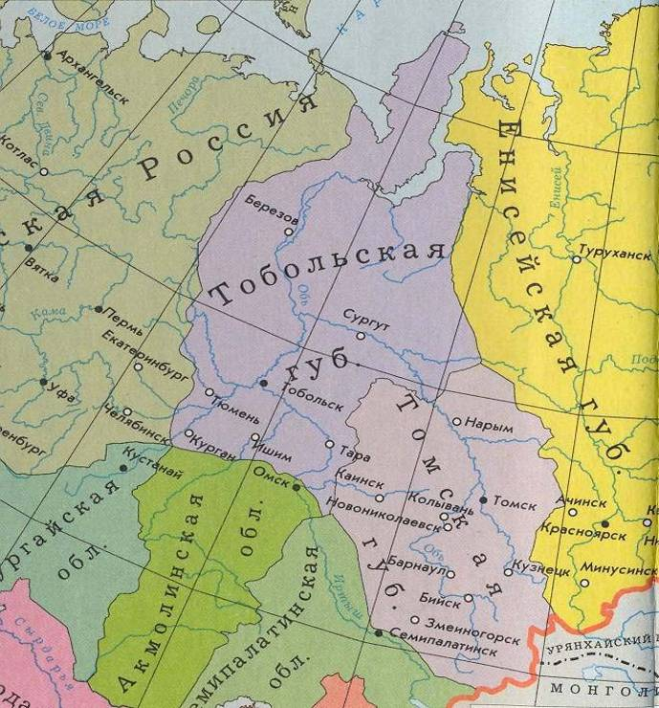
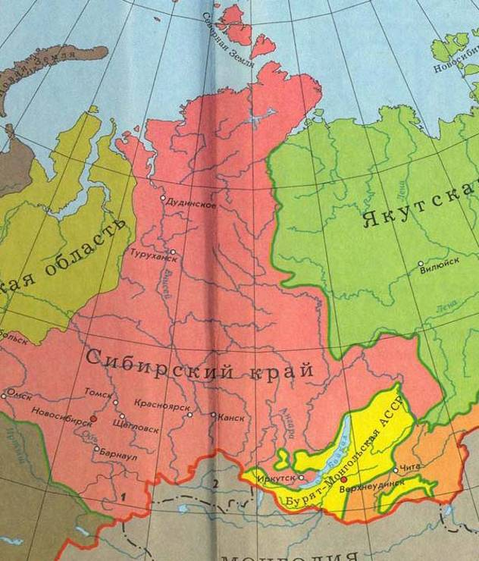
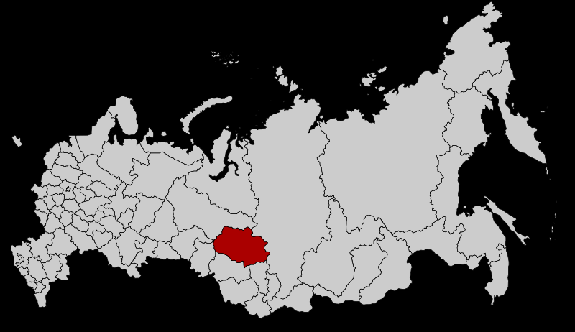


Задолго до появления в Сибири русских, территорию современной Томской области населяли люди, относящиеся к Кулайской таёжной цивилизации, известной своими бронзовыми находками.
Развитие территории области началось в конце XVI — начале XVII веков. Старейшим населённым пунктом области является село (ранее город) Нарым, основанный в 1596 году. Административный центр области, г. Томск, был основан в 1604 году. В 1804 году была образована Томская губерния, существовавшая до 1925 года, когда она вошла в состав Сибирского края. Томская область была образована 13 августа 1944 года путём выделения из Новосибирской области части районов и бывшего Нарымского округа.

Флаг и герб Томской области

Дорогие друзья! В преддверии нового учебного года вы держите в руках необычный школьный дневник. На его страницах вы найдёте много интересных и полезных фактов, которые должен знать каждый житель Высокоярского поселения, если он считает себя патриотом своего края. Чтобы донести до вас всю эту информацию наш авторский коллектив трудился в течение года. Мы очень надеемся, что в вашем новом школьном дневнике никогда не будет плохих отметок. Также нам было бы очень приятно, если бы листая этот дневник, вы вспоминали о его создателях. Примите этот дневник как наш подарок школе, нашим учителям и всем нашим землякам.
С уважением члены авторского коллектива:



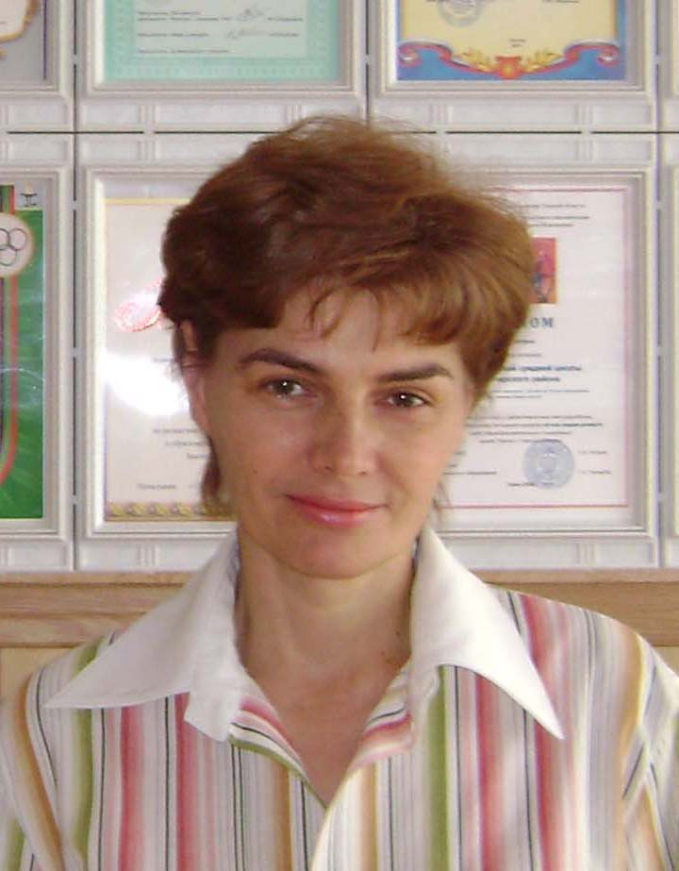
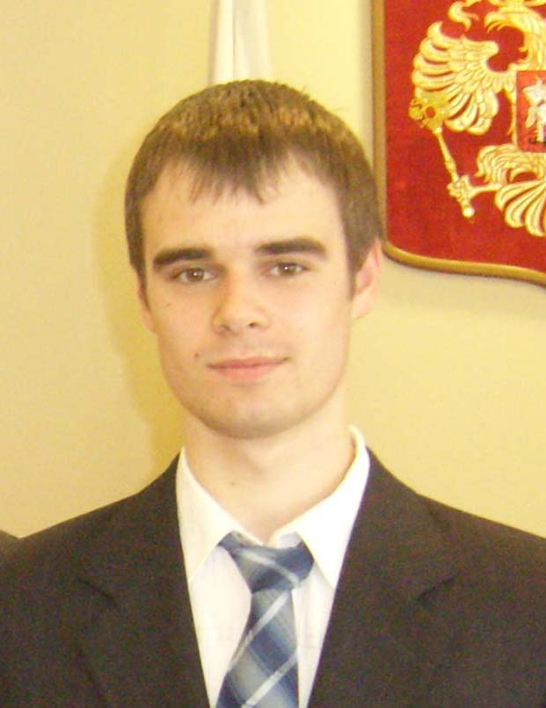
Иванова Мария Максимова Маргарита Картавченко Евгений Картавченко Татьяна
Александровна

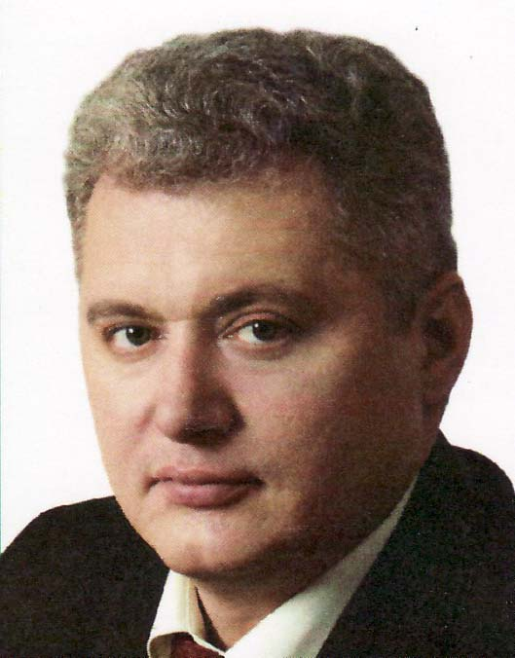
Мы также признательны Донскому Дмитрию Валерьевичу – Главе Администрации Бакчарского района, который оказал нам поддержку и помощь в тиражировании дневника.

